A: Schreiben auf allen Schulstufen (2014-2018)

Begründung und Übersicht
Eine erfolgreiche Schullaufbahn setzt umfassende Kompetenzen in der Schul- und Bildungssprache Deutsch voraus. Nachdem die QUIMS-Schulen in den vorangehenden Jahren die Leseförderung intensiviert hatten, haben sie von 2014 bis 2018 das Schreiben verstärkt.
Das Schreiben zu lehren ist eine anspruchsvolle Kernaufgabe der Schule. Bei einem Teil der Schülerinnen und Schüler gelingt es nicht, ausreichende Schreibkompetenzen zu vermitteln. Multikulturelle Verhältnisse sind eine zusätzliche Herausforderung, weil Schreiben immer auch eine soziale und kulturelle Praxis ist: Wie man wann und wem schreibt, ist fast gänzlich gesellschaftlich definiert. Entsprechende Muster, Normen und Konventionen müssen zuerst eingeübt und erworben werden. Beim Lesen und Schreiben in der Schule haben diejenigen Kinder, die zuhause in einer Welt der Schriftlichkeit aufwachsen, deutlich bessere Startchancen. Aufgrund ihrer Schülerzusammensetzung sind die QUIMS-Schulen daher besonders gefordert, bei ihrer Schreibförderung konstruktiv mit den sozialen Einflüssen umzugehen.

Unterstützungsangebote für die QUIMS-Schulen
Die Schulen können sich durch die PH Zürich und die PH FHNW unterstützen lassen, die im Auftrag von QUIMS spezifische Angebote zur Schreibförderung entwickelt haben:
- Veranstaltungsreihe mit Vorträgen und Vertiefung in Workshops
- Schulinterne Weiterbildung auf Bestellung
- Musteraufgaben zum Download

Drei zentrale Dimensionen der Schreibförderung
Das Programm der QUIMS-Schreibförderung beruht auf einer Expertise der PH FHNW, in die Erkenntnisse aus der internationalen Forschung und Erfahrungen aus der Praxis der QUIMS-Schulen eingeflossen sind.
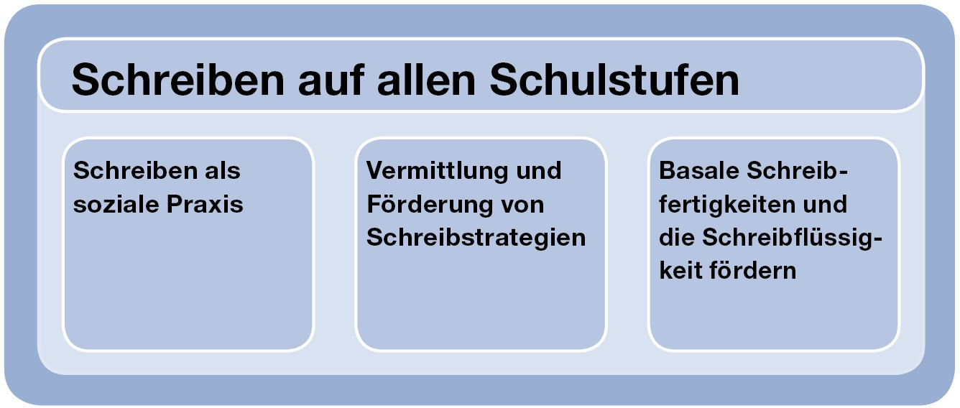
Die Expertise empfiehlt den Schulen, in der Schreibförderung drei Dimensionen besonders zu beachten:
Basale Schreibfertigkeiten sind eine Art Vorläuferfertigkeiten: Sie sind eine notwendige, aber keine hinreichende Bedingung, um gute Texte verfassen zu können. Zu den basalen Schreibfertigkeiten werden drei Aspekte gezählt, die im Verbund zu fördern sind: a) Motorik: lesbare und effiziente Handschrift sowie flüssiges Tastaturschreiben; b) Orthografie: automatisiertes Verschriften, ohne grosses Nachdenken; c) flüssiges Formulieren: schneller Zugriff auf Wortschatz und sprachliches Wissen. Diese drei Aspekte werden auch unter dem Begriff «Schreibflüssigkeit» zusammengefasst. Gute basale Schreibfertigkeiten entlasten beim Schreiben: Fördermassnahmen in diesem Bereich zielen damit auf eine Automatisierung und damit Entlastung ab.
Schreibstrategien sind bewährte Verfahren, um ähnliche Schreibaufgaben bewältigen und lösen zu können. Je nach Genre (Erzählen, Argumentieren usw.) oder Textsorte (Geschichte, Beschwerdebrief usw.) sind unterschiedliche Schreibstrategien nützlich. Schreibstrategien helfen, einen Schreibprozess in machbare Portionen zu unterteilen und in einer sinnvollen Reihenfolge zu absolvieren. Dadurch entlasten sie ebenfalls die Schreibenden. Fördermassnahmen in diesem Bereich zeigen den Lernenden explizit auf, wie sie den Schreibprozess portionieren und sequenzieren können.
Schreiben ist im Kern eine soziale Tätigkeit: Man will anderen etwas mitteilen, erzählen, andere dazu bringen, etwas zu tun, etwas anders zu sehen usw. Da Schreiben eine höchst anstrengende Tätigkeit ist, lohnt sich dies nur, wenn Schreiben als sinnhaftes Tun erfahren wird. Fördermassnahmen in diesem Bereich zielen darauf ab, dass die Lernenden Schreiben als sinnhaftes Tun, als eine kommunikative Interaktion mit anderen erfahren.

Die Ziele der Schreibförderung entsprechen dem Lehrplan 21
Mit den oben beschriebenen drei Dimensionen korrespondieren die Ziele der Schreibförderung, die für alle QUIMS-Schulen auf allen Schulstufen (Kindergarten bis Sekundarstufe I) verbindlich waren. Diese Ziele entsprechen systematischen den Kompetenzen, die der Lehrplan 21 vorgibt.
Hier finden Sie die Ziele zum Schreiben auf allen Schulstufen (und in allen Fächern)

Abschluss des Schwerpunkts, Evaluationen
Die Arbeit am Schwerpunkt der Schreibförderung wurde 2018 abgeschlossen. Auswertungen dazu finden sich in den externen Evaluationen von Dr. Markus Roos und in den Abschluss-berichten der beteiligten Fachhochschulen:
Externe Evaluationen durch Dr. Markus Roos
Roos_ 2019_QUIMS_Evaluationsbericht
Roos_ 2017_QUIMS_Evaluationsbericht
Roos_ 2017_QUIMS_Evaluation_Anhang
Auswertungsberichte der Fachhochschulen, die Weiterbildungen zur Schreibförderung durchgeführt haben:
Sturm_2017_Fachdidaktischer Support zur Schreibförderung. Gesamtbericht PH FHNW
Neugebauer_2017_Schulinterne WB zur Schreibförderung durch PH ZH

